**陶瓷點彩骷髏鏤空陀飛輪腕錶**

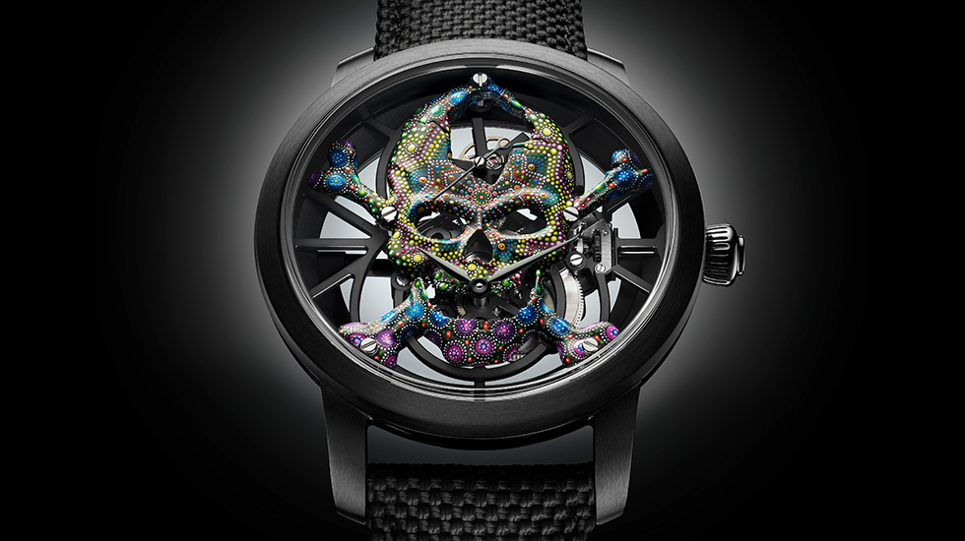

**雅克德羅（Jaquet Droz）全新發佈一款極具創意、顛覆陳規的時計作品，其首度嘗試將點彩微繪與骷髏鏤空連珠合璧，以極具藝術的方式展現了對生活和時間的全新演繹，也再次印證了品牌「卓爾不群的哲學」理念。該作品運用了前所未有的技藝，將藝術與高級製錶結合得相得益彰。超過3000個微小色點逐筆繪製成的骷髏圖案，造就了一件獨特而無法複製的藝術品。**

藝術與時間在某種程度上有不少共通之處：兩者皆能跨越時代、文化習俗和生活方式，讓不同人之間建立連接，產生共鳴。而雅克德羅（Jaquet Droz）全新陶瓷點彩骷髏鏤空陀飛輪腕錶，以獨特的藝術語言、顛覆陳規的創意，以及極具現代感的設計，賦予了時間藝術新的內核，展現了一場時間與永恆之間的對話。

這件在雅克德羅（Jaquet Droz）藝術工坊中誕生的匠心傑作，始於一個不羈而又別出心裁的創新理念：其通過運用豐富多元的色彩與三維立體效果，演繹象徵「把握當下及時行樂」的骷髏圖案。如此大膽開拓性的創舉在傳統製錶領域可謂獨樹一幟。任何單調貧乏的色彩，傳統的繪畫技巧、寫實手法，都無法真正實現其理念。

為此，雅克德羅（Jaquet Droz）回溯當代繪畫藝術，從十九世紀末誕生的新印象主義點彩法中汲取靈感。與傳統的寫實手法相比，點彩畫派或者說新印象主義畫派更注重強調畫面所傳達的感覺，以及給觀眾留下的印象，其往往通過色彩和各種材料營造出一種光與色的強烈氛圍感。

因此，在陶瓷點彩骷髏鏤空陀飛輪腕錶中，光線是當仁不讓的「主角」。為強調光影變幻，雅克德羅（Jaquet Droz）以原本的鏤空陀飛輪腕錶為藍本，同時，首次嘗試以純手工繪製上色的方式將原本金質的骷髏圖案打造出啞光黑色效果，與陶瓷錶殼的色澤相互呼應。腕錶的整個錶盤猶如一塊畫布，雅克德羅（Jaquet Droz）藝術大師在其上揮灑創意，以高超點彩畫技，創作出令人驚豔的藝術傑作。

為獲得理想的繪畫效果，雅克德羅（Jaquet Droz）對顏料的種類、調配、濃度，繪畫筆觸的疏密、層疊的次數，色彩與機芯之間的貼合度、持久度等各方面均進行了大量研究、驗證和嘗試。此外，由於骷髏圖案由許多立體面與弧度極大的曲面構成，也極大增加了作畫難度。這些特殊情況畫家通常都不會遇到，然而即使困難重重，雅克德羅（Jaquet Droz）依舊通過藝術家與與製錶大師的聯合創作，打造了一種全新的風格潮流。

此次點彩繪畫使用的畫筆細如髮絲，且需要藝術大師全程專心致志。其點與點之間相距很近，有些間距甚至小於0.1毫米，因此幾乎沒有任何容錯餘地。

由色點構成的骷髏圖案，色彩斑斕、鮮豔立體，緊貼合成藍寶石水晶錶鏡，彷彿似觸手可及。顏料材質層層疊疊，在立體造型上呈現立體畫面，隱喻生命輪迴，此消彼長。當位於錶盤中央的時針和分針，以及12時位置與陀飛輪框架遙相呼應的秒針，在骷髏圖案上緩緩轉動，彷彿以時間描摹出這一對相生相滅的永恆命題。

此款陶瓷點彩骷髏鏤空陀飛輪腕錶是真正獨一無二的藝術珍品。當然，其也將激發更多以藏家喜好和品味訂製的點彩主義時計藝術品問世。

***“Some watches tell time. Some tell a Story”***